Слушание классической музыки с ребёнком
Музыкальный руководитель: Сычева Ольга Владимировна
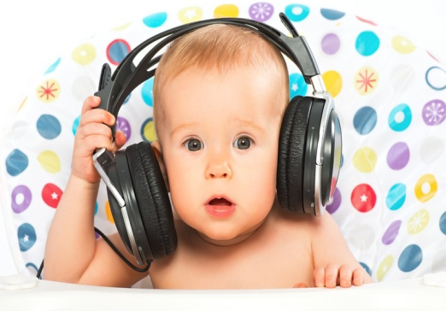
Внимание ребенка 3-4 лет к непрерывно звучащей музыке устойчиво в течение 1-2,5 минут, а с небольшими перерывами между пьесами в течение 5-7 минут. Слушание может быть более или менее продолжительным в зависимости от индивидуальных особенностей ребенка, его физического состояния.
Заранее приготовьте аудио материал. Найдите пьесу, которую вы будете слушать. Определите силу звука. Музыка не должна звучать громко! Предупредите членов семьи, чтобы было тихо и чтобы в комнату во время звучания музыки не входили. Пригласите ребенка слушать музыку, можно позвать также и кого-то из членов семьи. И дети, и взрослые слушают музыку сидя.
Выберите удобное для ребенка и взрослого время в течение дня (когда ребенок не увлечен игрой, не возбужден приходом кого-либо в дом, хорошо себя чувствует). Лучше всего — после завтрака или дневного сна.
Доверяйте ребенку! Он воспринимает классическую музыку по-своему. Не навязывайте малышам ваше толкование той или иной пьесы. Музыка — самый субъективный вид искусства. Давайте предоставим такое право и детям. Да, ребенок очень мал, но практика доказала: он слышит, слушает и хочет слушать!
Музыкальные произведения для слушания дома
П. Чайковский. Танец маленьких лебедей (в исполнении оркестра)
П. Чайковский. Марш из балета «Щелкунчик» (оркестр)
Д. Шостакович. Вальс-шутка (флейта и фортепиано)
Г. Свиридов. Музыкальный момент. Весна (фортепиано, оркестр)

